TRƯỜNG ĐẠI HỌC XÂY DỰNG
KHOA CÔNG NGHỆ THÔNG TIN

ĐỒ ÁN TỐT NGHIỆP
Đề tài: PHẦN MỀM TỰ ĐỘNG HOÁ CẤU KIỆN TRONG TEKLA
GIẢNG VIÊN HƯỚNG DẪN 1: TRẦN VIỆT TÂM
GIẢNG VIÊN HƯỚNG DẪN 2: NGUYỄN MẠNH TUẤN
SINH VIÊN THỰC HIỆN : KHEANG SOVICHEA
LỚP : 66TH2
MSSV : 5000166
Hà Nội, 2025
MỤC LỤC
PHẦN 1: CHƯƠNG TRÌNH TỰ ĐỘNG HOÁ TRIỂN KHAI CẤU KIỆN TRONG TEKLA 5
Chương 1: TỔNG QUAN 6
I. MỤC TIÊU NGHIÊN CỨU: 6
II. ĐỐI TƯỢNG VÀ PHẠM VI NGHIÊN CỨU: 7
III. PHƯƠNG PHÁP NGHIÊN CỨU: 7
IV. TỔNG QUAN VỀ CÔNG NGHỆ SỬ DỤNG: 8
Chương 2: LÝ THUYẾT TÍNH TOÁN 9
I. TỔNG QUAN VỀ TÍCH HỢP CAD TRONG TEKLA: 9
II. NGUYÊN LÝ HÌNH HỌC CƠ BẢN TRONG CHUYỂN ĐỔI 2D-3D: 9
III. LÝ THUYẾT TẠO DẦM TỪ ĐƯỜNG THẲNG (LINE): 10
IV. LÝ THUYẾT TẠO CỘT TỪ ĐƯỜNG ĐA GIÁC (POLYLINE): 11
V. LÝ THUYẾT TẠO SÀN TỪ ĐƯỜNG ĐA GIÁC (POLYLINE): 12
VI. PHÂN TÍCH YÊU CẦU CHỨC NĂNG: 12
VII. THIẾT KẾ HỆ THỐNG: 13
Chương 3: THUẬT TOÁN 22
I. THUẬT TOÁN TỔNG THỂ 22
II. THUẬT TOÁN TẠO LƯỚI TRỤC: 24
III. THUẬT TOÁN TẠO CẤU KIỆN: 26
Chương 4: NGÔN NGỮ LẬP TRÌNH 30
I. GIỚI THIỆU NGÔN NGỮ LẬP TRÌNH C# 30
II. LẬP TRÌNH HƯỚNG ĐỐI TƯỢNG (OOP) TRONG ỨNG DỤNG 32
Chương 5: PHÂN TÍCH VÀ ĐÁNH GIÁ CHƯƠNG TRÌNH 34
I. PHÂN TÍCH TÍNH NĂNG VÀ CƠ CHẾ HOẠT ĐỘNG 34
II. ĐÁNH GIÁ ƯU ĐIỂM CỦA CHƯƠNG TRÌNH 34
III. NHỮNG HẠN CHẾ VÀ ĐẶC ĐIỂM SƠ KHAI CỦA CHƯƠNG TRÌNH 35
Chương 6: HƯỚNG PHÁT TRIỂN CỦA ĐỀ TÀI 37
I. Nâng cấp bộ lọc thông minh và tối ưu hóa xử lý dữ liệu hình học đầu vào 37
II. Mở rộng thư viện đối tượng sang mảng Bê tông đúc sẵn (Precast/PPVC) 37
III. Tự động hóa tích hợp chi tiết đặt sẵn (Embedment) và liên kết (Connections) 38
IV. Tích hợp giải pháp rải cốt thép tự động (Auto Rebar Detailing) 38
V. Đa dạng hóa nguồn dữ liệu đầu vào và chuyển đổi sang nền tảng đám mây 39
Chương 7: TÀI LIỆU THAM KHẢO 40

- CHƯƠNG TRÌNH TỰ ĐỘNG HOÁ TRIỂN KHAI CẤU KIỆN TRONG TEKLA
NHIỆM VỤ
- TỔNG QUAN
- CƠ SỞ LÝ THUYẾT
- THUẬT TOÁN
- NGÔN NGỮ LẬP TRÌNH
- PHÂN TÍCH ĐÁNH GIÁ
- HƯỚNG PHÁT TRIỂN CỦA ĐỀ TÀI
  - TỔNG QUAN
Trong quy trình BIM (Building Information Modeling) hiện nay tại Việt Nam, phần lớn dữ liệu thiết kế ban đầu vẫn được thực hiện và lưu trữ dưới dạng bản vẽ 2D (AutoCAD). Việc chuyển đổi dữ liệu từ bản vẽ 2D sang mô hình 3D trong Tekla là bước bắt buộc để thực hiện các công tác tiếp theo như phối hợp bộ môn (combine), bóc tách khối lượng và triển khai bản vẽ thi công.
Tuy nhiên, quy trình dựng hình (modeling) thủ công từ file CAD đang tồn tại những hạn chế lớn:
- Tốn thời gian: Kỹ sư phải đồ lại từng nét, pick chọn từng đối tượng, đặc biệt tốn công sức với các công trình quy mô lớn, lặp lại nhiều cấu kiện điển hình.
- Dễ sai sót: Việc thao tác thủ công dễ dẫn đến sai lệch về vị trí, tiết diện hoặc cao độ so với bản vẽ gốc.
- Lãng phí tài nguyên: Thay vì tập trung vào việc giải quyết xung đột hay tối ưu thiết kế, kỹ sư phải dành quá nhiều thời gian cho công việc dựng hình cơ bản.

Xuất phát từ thực tế đó, việc nghiên cứu và phát triển công cụ "Tự động hóa dựng mô hình Dầm - Cột - Sàn từ dữ liệu CAD Linked trong Tekla thông qua API" là vô cùng cấp thiết, giúp tăng năng suất lao động và độ chính xác trong giai đoạn khởi tạo dự án.
    - MỤC TIÊU NGHIÊN CỨU:
Đề tài tập trung vào việc xây dựng một Add-in tích hợp trực tiếp vào phần mềm Tekla với các mục tiêu cụ thể:
- Đọc hiểu dữ liệu CAD: Truy xuất được thông tin hình học (đường line, polyline, hack pattern...) và thông tin phi hình học (layer, text, block) từ file CAD đã được Link vào dự án Tekla.
- Phân loại cấu kiện: Xây dựng thuật toán để nhận diện đâu là nét biên dầm, vị trí cột và biên dạng sàn dựa trên các quy ước về Layer hoặc Block.
- Tự động hóa dựng hình: Tự động tạo ra các đối tượng 3D (Components) gồm: Cột kết cấu, Dầm kết cấu và Sàn kết cấu đúng vị trí, kích thước và cao độ.
- Giao diện thân thiện: Xây dựng giao diện (UI) cho phép người dùng chọn file CAD, map (ánh xạ) layer và thiết lập các thông số đầu vào dễ dàng.
    - ĐỐI TƯỢNG VÀ PHẠM VI NGHIÊN CỨU:
      - Đối tượng nghiên cứu
- Công cụ lập trình: Ngôn ngữ C# và bộ thư viện Tekla API (Application Programming Interface).
- Đối tượng xử lý: Các đối tượng ImportInstance (file CAD được link) trong môi trường .
- Cấu kiện đích: Structural Column (Cột), Structural Framing (Dầm), Floor (Sàn).
      - Phạm vi nghiên cứu
- Đầu vào: File mặt bằng kết cấu định dạng .DWG đã được mở trong CAD.
- Giới hạn xử lý:
- Tập trung vào các mặt bằng kết cấu điển hình có hệ lưới trục vuông góc
- Nhận diện tiết diện dựa trên polyline, line, layer
- Đầu ra: Mô hình 3D thô của phần kết cấu bê tông cốt thép.
    - PHƯƠNG PHÁP NGHIÊN CỨU:
Đề tài sử dụng kết hợp các phương pháp sau:
- Phương pháp phân tích quy trình: Khảo sát quy trình dựng hình thủ công của kỹ sư để tìm ra các bước lặp lại có thể thuật toán hóa.
- Phương pháp lập trình hướng đối tượng (OOP): Sử dụng C# để xây dựng các class xử lý hình học và logic tạo hình.
- Phương pháp hình học giải tích: Sử dụng các thuật toán tìm giao điểm, tìm đường bao (convex hull/boundary tracing) để xác định tiết diện từ các nét rời rạc trong CAD.
- Thực nghiệm và kiểm chứng: Chạy thử nghiệm tool trên các mặt bằng dự án thực tế, so sánh thời gian và độ chính xác so với phương pháp thủ công.
    - TỔNG QUAN VỀ CÔNG NGHỆ SỬ DỤNG:
      - Tekla API
Tekla Open API cung cấp khả năng truy cập sâu vào cơ sở dữ liệu của mô hình Tekla Structures. Trong phạm vi đề tài, API được sử dụng để:
- Truy xuất dữ liệu mô hình: Kết nối và khởi tạo đối tượng Model hiện hành, truy vấn thông tin hình học và thuộc tính của các đối tượng trong không gian 3D.
- Tạo và quản lý cấu kiện: Sử dụng các lớp đối tượng như Beam, Column, ContourPlate (đối với tấm/sàn) hoặc lớp Component để tự động chèn và dựng các cấu kiện, liên kết trong mô hình.
      - Xử lý dữ liệu CAD trong Tekla
Khi một bản vẽ CAD (DWG/DXF) được chèn vào Tekla dưới dạng mô hình tham chiếu (Reference Model), các đối tượng hình học bên trong sẽ tồn tại cấu trúc dưới dạng các ReferenceModelObject. Thách thức lớn nhất là Tekla Open API không tự động nhận diện các đối tượng này là "cấu kiện dầm" hay "cột", mà chỉ quản lý chúng như các tập hợp hình học sơ cấp (Line, Arc, Polyline). Đề tài sẽ giải quyết bài toán chuyển đổi các thực thể hình học này thành các đối tượng BIM thông minh (như Beam, Column, ContourPlate) thông qua thuật toán lọc phân tách theo Thuộc tính lớp (Layer) và phân tích dữ liệu tọa độ không gian 3D.

  - LÝ THUYẾT TÍNH TOÁN
    - TỔNG QUAN VỀ TÍCH HỢP CAD TRONG TEKLA:
Trong lĩnh vực thiết kế kiến trúc và kết cấu, phần mềm Autodesk Tekla đóng vai trò quan trọng trong việc xây dựng mô hình thông tin công trình (BIM - Building Information Modeling). Tekla không chỉ hỗ trợ mô hình hóa 3D mà còn cho phép tích hợp dữ liệu từ các bản vẽ 2D truyền thống, chẳng hạn như file DWG hoặc DXF từ AutoCAD. Việc liên kết (link) file CAD vào Tekla là bước đầu tiên để tận dụng dữ liệu 2D hiện có, giúp giảm thời gian nhập liệu thủ công và đảm bảo tính nhất quán giữa các giai đoạn thiết kế.
Quá trình chuyển đổi từ 2D sang 3D trong Tekla dựa trên nguyên tắc nhận diện và ánh xạ các đối tượng hình học cơ bản từ CAD (như đường thẳng - line, đường đa giác - polyline) sang các cấu kiện kết cấu 3D tương ứng (dầm, cột, sàn). Phương pháp này không liên quan đến các lý thuyết tính toán nội lực (như phân tích ứng suất, mô men uốn hoặc lực cắt), mà tập trung vào việc sử dụng hình học vector để tạo lập mô hình không gian. Cụ thể, tool được phát triển trong đồ án này sử dụng API của Tekla (Tekla API) để tự động hóa quy trình, dựa trên các lớp đối tượng hình học như Line, Polyline và Point từ file CAD liên kết.
Lợi ích của phương pháp này bao gồm:
- Tăng tốc độ mô hình hóa: Từ bản vẽ 2D phẳng sang mô hình 3D đầy đủ thông tin.
- Giảm lỗi con người: Tự động nhận diện và chuyển đổi dựa trên quy tắc hình học.
- Linh hoạt: Cho phép điều chỉnh kích thước và thuộc tính cấu kiện sau khi tạo.
    - NGUYÊN LÝ HÌNH HỌC CƠ BẢN TRONG CHUYỂN ĐỔI 2D-3D:
Hình học 2D trong CAD được biểu diễn dưới dạng các đường cong và đường thẳng trên mặt phẳng XY, với tọa độ z = 0 (giả định mặt bằng). Khi chuyển sang 3D trong Tekla, các đối tượng này được nâng cấp bằng cách thêm chiều cao (z) và gán thuộc tính vật lý (như tiết diện, vật liệu). Quy trình tuân theo các bước sau:
Nhận diện đối tượng: Sử dụng Tekla API để quét các lớp layer (layer) trong file CAD link, phân loại line/polyline theo quy ước (ví dụ: layer "BEAM" cho dầm, "COLUMN" cho cột, "FLOOR" cho sàn).
Ánh xạ hình học: Chuyển đổi tọa độ 2D sang 3D bằng cách nhân đôi tọa độ với ma trận biến đổi (transformation matrix), thường là dịch chuyển theo trục Z để phù hợp với cao độ sàn.
Tạo cấu kiện: Sử dụng các lệnh API như BEAM() cho dầm, cột, và new SLAB cho sàn, với tham số hình học từ CAD làm đầu vào.
Công thức cơ bản cho việc nâng chiều (extrusion) từ 2D sang 3D có thể biểu diễn như sau:
P3D=(x_{2D};y_{2D};h)
- Trong đó:
- P3D​: Tọa độ điểm 3D trong Tekla.
- x2D, y2D​: Tọa độ từ CAD.
- h: Chiều cao hoặc cao độ từ thông số dự án (ví dụ: cao độ sàn 0m, 3.5m).
Phương pháp này đảm bảo tính chính xác hình học, với sai số tọa độ dưới 0.01mm nhờ sử dụng đơn vị nội bộ của Tekla (mm).
    - LÝ THUYẾT TẠO DẦM TỪ ĐƯỜNG THẲNG (LINE):
Dầm (beam) trong kết cấu thường được mô hình hóa như một phần tử tuyến tính, với tim trục (centerline) làm cơ sở hình học. Trong bản vẽ 2D CAD, dầm được biểu diễn bằng đường thẳng đơn giản (line), đại diện cho đường trung tâm của tiết diện dầm trên mặt bằng.
Nguyên lý hình học
- Nhận diện: Tool quét các line trên layer chỉ định, kiểm tra độ dài và hướng (ví dụ: line ngang hoặc dọc theo lưới cột).
- Chuyển đổi: Line 2D được sử dụng trực tiếp làm tim trục 3D. Điểm đầu và cuối của line được nâng lên cao độ sàn để tạo vector hướng:
V=Pend−Pstart=(Xend−Xstart,Ye−Ys,He−Hs)
- Tạo đối tượng: Sử dụng Tekla API new Beam() với 2 đầu vào là 2 đầu đường tâm dầm, và tiết diện, thông số khác được gán su đó.
    - LÝ THUYẾT TẠO CỘT TỪ ĐƯỜNG ĐA GIÁC (POLYLINE):
Cột (column) là phần tử dọc, thường được định vị tại các giao điểm lưới trên bản vẽ 2D. Trong CAD, cột có thể được biểu diễn bằng polyline đóng (closed polyline) để vẽ hình dạng tiết diện, nhưng tool chỉ sử dụng một điểm đại diện (ví dụ: tâm hoặc góc) để xác định vị trí đặt cột.
Nguyên lý hình học
Nhận diện: Quét polyline trên layer "COLUMN", ưu tiên polyline đóng (để phân biệt với đường viền khác). Tọa độ tâm được tính bằng trung bình các đỉnh:
Pcenter=( ∑xi/n, ∑yi/n, 0)
- Trong đó nnn là số đỉnh của polyline.
- Chuyển đổi: Điểm tâm 2D được nâng lên thành điểm cơ sở 3D tại cao độ nền (base level). Chiều cao cột được gán theo thông số dự án (ví dụ: từ sàn 0 đến sàn 1).
- Tạo đối tượng: Sử dụng new Beam() với 2 điểm là chân cột và đỉnh cột. Polyline gốc có thể được dùng để suy ra kích thước tiết diện nếu cần (diện tích hoặc chu vi).
    - LÝ THUYẾT TẠO SÀN TỪ ĐƯỜNG ĐA GIÁC (POLYLINE):
Sàn (floor) là phần tử mặt phẳng, thường được giới hạn bởi đường viền khép kín trên bản vẽ 2D. Polyline mở hoặc đóng trong CAD đại diện cho biên sàn, và tool sử dụng chúng để tạo bề mặt 3D.
Nguyên lý hình học
- Nhận diện: Quét polyline trên layer "FLOOR", ưu tiên polyline đóng để hình thành đường bao (boundary). Nếu polyline mở, tool tự động đóng bằng cách nối đầu-cuối.
- Chuyển đổi: Các đỉnh polyline được nâng đồng đều lên cao độ sàn, tạo đường cong 3D (curve loop)
- Tạo đối tượng: Sử dụng new ContourPlate với CurveArray từ polyline làm sketch boundary. Độ dày sàn (ví dụ: 150mm bê tông) được áp dụng theo trục Z.

    - PHÂN TÍCH YÊU CẦU CHỨC NĂNG:
Phần phân tích yêu cầu nhằm xác định các chức năng cốt lõi của tool dựa trên vấn đề thực tế trong quy trình thiết kế kết cấu. Tool được thiết kế để tự động hóa việc chuyển đổi dữ liệu hình học từ file CAD 2D (đã link vào Tekla) sang các cấu kiện 3D, tập trung vào ba loại chính: dầm (từ line), cột (từ polyline - sử dụng điểm tâm), và sàn (từ polyline - đường viền). Yêu cầu không bao gồm tính toán nội lực mà chỉ nhấn mạnh vào tính chính xác hình học và tích hợp BIM.
Dựa trên khảo sát người dùng (kỹ sư kết cấu sử dụng Tekla), các yêu cầu chức năng chính được liệt kê như sau:
B1: Nhận diện và quét dữ liệu CAD: Tool phải quét các kiểu đối tượng phù hợp với loại cấu kiện
- Cột, Sàn: Poly Line
- Dầm, Grid: Line
B2: Chuyển đổi hình học:
- Level: Chuyển line 2D thành grid với tên trục lấy từ text đa chọn trong cad
- Dầm: Chuyển line 2D thành tim trục 3D, với chiều cao tự động từ level hiện tại.
- Cột: Trích xuất điểm tâm từ polyline đóng, tạo cột thẳng đứng từ base đến top level.
- Sàn: Sử dụng polyline làm boundary sketch, tạo sàn phẳng với độ dày mặc định.
B3: Gán thuộc tính cấu kiện: Áp dụng family symbol mặc định (ví dụ: 220x500 cho dầm) và cho phép tùy chỉnh qua giao diện.
B4: Xử lý lỗi và xác thực: Kiểm tra tính hợp lệ (ví dụ: line quá ngắn cho dầm, polyline không đóng cho sàn) và báo cáo lỗi qua log hoặc dialog.
B5: Tích hợp giao diện người dùng: Một ribbon tab trong Tekla với nút "Generate Elements" và tùy chọn layer mapping.
    - THIẾT KẾ HỆ THỐNG:
      - Thiết kế kiến trúc tổng thể
Thiết kế theo kiến trúc modular, sử dụng Tekla API (C#) với cấu trúc ba lớp: Presentation (UI), Business Logic (chuyển đổi), và Data Access (CAD import).
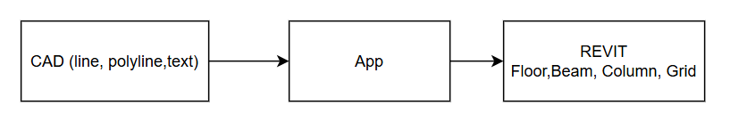
Hệ thống được chia thành các module chính:
- Module CAD Importer: Sử dụng FilteredElementCollector để quét ImportInstance của CAD link, trích xuất Geometry (Line, PolyLine).
- Module Geometry Mapper: Chuyển đổi 2D sang 3D:
- Grid: Line.ToCurve() → new GRID().
- Dầm: Line.ToCurve() → new BEAM().
- Cột: PolyLine.GetCentroid() → new BEAM().
- Sàn: PolyLine.ToCurveLoop() → new CONTUPLATE().
      - Thiết kế chi tiết cho từng chức năng
        - Thiết kế tạo Grid
Mục tiêu: Tạo Grid line từ đường thẳng và tự động đặt tên Grid dựa trên Text nằm gần nhất.
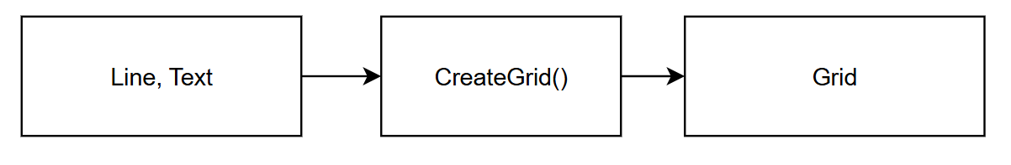
Input (Đầu vào):
- Collection 1: Các đối tượng Line từ Layer "GRID_LINE".
- Collection 2: Các đối tượng Text/MText từ Layer "GRID_TEXT" (chứa tên trục: 1, 2, A, B...).
Process (Quy trình xử lý)
- Geometry Prep:
- Duyệt qua danh sách Line, chuyển đổi sang Tekla.DB.Line.
- Tính toán điểm trung tâm của mỗi Line: Pmid = (Pstart + Pend) / 2.
- Nearest Neighbor Search (Thuật toán tìm Text):
- Với mỗi Line, duyệt qua toàn bộ danh sách Text trong Collection 2.
- Tính khoảng cách Euclidean từ Pmid của Line đến điểm chèn (Insertion Point) của Text.
- Chọn Text có khoảng cách nhỏ nhất min(Distance).
- Tối ưu hóa: Chỉ xét các Text nằm trong bán kính R nhất định quanh Pmid để tránh bắt nhầm Text của trục khác quá xa.
- Grid Creation:
- Sử dụng phương thức Grid.Create(Document, Line).
- Lưu ý: Grid là phần tử Datum vô hạn theo phương Z, nhưng Line đầu vào sẽ định nghĩa phạm vi hiển thị 2D ban đầu.
- Naming:
- Lấy nội dung chuỗi (String content) từ Text đã tìm được ở bước 2.
- Gán vào tham số Name của Grid: grid.Name = textContent.
- Output (Đầu ra):
- List<Grid>: Danh sách lưới trục đã đặt tên đúng.
- Xử lý ngoại lệ (Exception Handling):
- Duplicate Name: Tekla không cho phép 2 Grid trùng tên. Cần bọc trong Try/Catch. Nếu trùng tên, tự động thêm hậu tố (ví dụ: "A_1") hoặc ghi log lỗi.
- No Text Found: Nếu không tìm thấy Text nào gần tâm Line trong phạm vi cho phép, tạo Grid và gán tên mặc định (New Grid 1, New Grid 2...).
        - Thiết kế tạo dầm từ Line
- Mục tiêu: Chuyển đổi các đối tượng đường thẳng (Line) trên layer chỉ định thành đối tượng dầm trong Tekla.
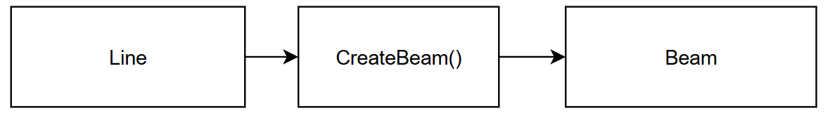
- Input (Đầu vào):
- Danh sách đối tượng (List/Collection) lọc từ Layer: "BEAM".
- Thông tin Level hiện hành (Base Level).
- Kích thước của dầm được chọn
- Process (Quy trình xử lý):
- Geometry Conversion: Duyệt qua từng Line, lấy tọa độ điểm đầu Pstart và điểm cuối Pend.
- Unit Scaling: Chuyển đổi đơn vị từ CAD (thường là mm) sang đơn vị nội bộ của Tekla (feet).
- Z-Transform: Gán giá trị Z cho Pstart và Pend dựa trên Elevation của Level đã chọn.
- Curve Creation: Tạo đối tượng Line (Tekla Geometry) từ hai điểm đã xử lý.
- Family Activation: Kiểm tra FamilySymbol (loại dầm). Nếu chưa active, thực hiện Activate().
- Instantiation: Gọi phương thức new BEAM()
- Output (Đầu ra):
- List<Component>: Danh sách các dầm đã được tạo thành công.
- Xử lý ngoại lệ: Bỏ qua các line có độ dài < ShortCurveTolerance của Tekla.
        - Thiết kế tạo cột từ Polyline
Mục tiêu: Chuyển đổi các đường khép kín (Polyline) đại diện cho tiết diện cột thành cột thẳng đứng.
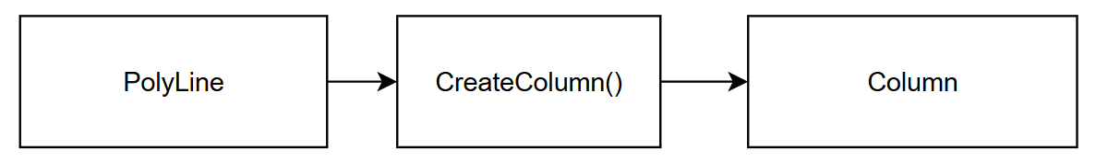
- Input (Đầu vào):
- Danh sách đối tượng lọc từ Layer: "COLUMN".
- Điều kiện lọc: Chỉ lấy các Polyline khép kín (Closed Loop).
- Base Level và Top Level (hoặc chiều cao cột).
- Process (Quy trình xử lý):
- Centroid Calculation: Tính toán tâm hình học (Centroid) của Polyline dựa trên trung bình cộng các đỉnh (V1, V2, ..., Vn) hoặc sử dụng thuật toán Shoelace để chính xác hơn với hình dạng phức tạp.
- Location Point: Tạo điểm XYZ đặt cột tại tọa độ Centroid (với Z = Base Level Elevation).
- Dimension Analysis: Tạo BoundingBox cho Polyline để xác định chiều rộng b và chiều dài h.
- Instantiation: Gọi phương thức new BEAM()
- Output (Đầu ra):
- List<Component>: Danh sách cột.
- Xử lý đặc biệt:
- Polyline > 4 vertices (Cột đa giác/tròn): Sử dụng BoundingBox để quy về tiết diện chữ nhật bao quanh gần nhất, hoặc đánh dấu (Flag) để người dùng chọn Family cột tròn/đặc biệt thủ công.
        - Thiết kế tạo sàn từ Polyline
Mục tiêu: Chuyển đổi đường bao khép kín thành đối tượng sàn.
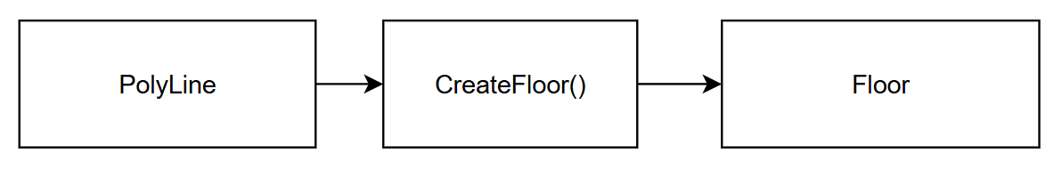
- Input (Đầu vào):
- Danh sách đối tượng lọc từ Layer: "FLOOR".
- Floor Type (Loại sàn, ví dụ: Sàn bê tông 150mm).
- Level đặt sàn.
- Process (Quy trình xử lý):
- Topology Check: Kiểm tra tính khép kín của Polyline. Nếu hở (Open), tự động nối điểm đầu và điểm cuối (Connect End to Start).
- Geometry Conversion: Chuyển đổi các đoạn (segments) của Polyline thành List<Curve> trong Tekla API.
- Loop Creation: Tạo CurveLoop từ danh sách Curve
- Thuật toán phân loại Loop: Nếu có nhiều Polyline lồng nhau, cần xác định đâu là biên sàn (Outer Loop) và đâu là lỗ mở (Inner Loop) dựa trên diện tích hoặc thuật toán "Ray casting".
- Floor Creation: Gọi phương thức NEW CONTOURPLATE()
- Output (Đầu ra):
- List<Floor>: Danh sách sàn.
- Xử lý đặc biệt: Hỗ trợ nhiều lỗ mở (Multiple Inner Loops) trong một lần tạo sàn.
        - Thiết kế giao diện người dùng
Giao diện được xây dựng trên nền tảng WPF (Windows Presentation Foundation), áp dụng mô hình MVVM (Model-View-ViewModel) để tách biệt xử lý logic và giao diện hiển thị. Window chính mang tên ModelFromCadView, được chia thành 4 khu vực chức năng chính:
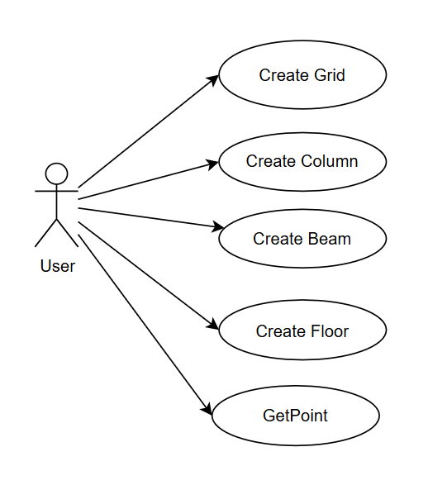
a. Khu vực điều hướng và phân loại (Category Tabs)
- Mô tả: Sử dụng hệ thống TabControl để phân chia các đối tượng cần chuyển đổi.
- Các Tab chức năng:
- Column: Quản lý chuyển đổi cột (từ Polyline/Hatch).
- Beam: Quản lý chuyển đổi dầm (từ Line).
- Floor: Quản lý chuyển đổi sàn (từ Polyline khép kín).
- Mục đích: Giúp người dùng tập trung xử lý từng loại cấu kiện riêng biệt, tránh nhầm lẫn dữ liệu đầu vào.
b. Khu vực hiển thị và kiểm tra dữ liệu (Data Preview Grid)
- Component: Sử dụng DataGrid hoặc ListView.
- Chức năng: Hiển thị danh sách các đối tượng hình học đã được quét (scan) từ file CAD trước khi thực hiện tạo vào Tekla.
- Mục đích: Cho phép người dùng kiểm tra lại kích thước ("b" và "h") xem thuật toán nhận diện có đúng không trước khi chạy lệnh tạo.

  - THUẬT TOÁN
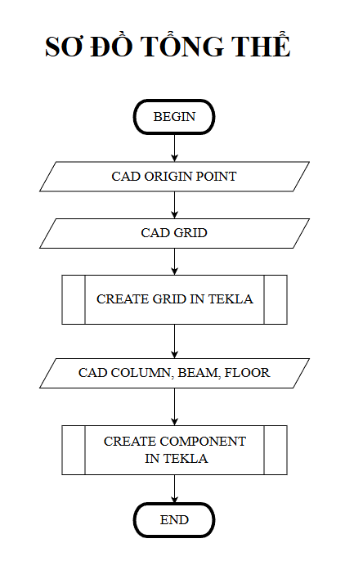
    - THUẬT TOÁN TỔNG THỂ
- Bước 1: BEGIN (Khởi đầu)
- Nội dung: Khởi tạo chương trình, thiết lập kết nối đồng bộ giữa ứng dụng phát triển bên ngoài và phiên làm việc hiện hành của Tekla Structures thông qua thư viện Tekla.Structures.Model.
- 2. Bước 2: CAD ORIGIN POINT (Xác định điểm gốc tọa độ)
- Nội dung: Thuật toán tiến hành định vị và thu thập thông tin về điểm gốc tọa độ (Origin Point) của file CAD tham chiếu.
- Vai trò: Đây là bước tiền đề quan trọng để thiết lập ma trận chuyển đổi tọa độ, đảm bảo các đối tượng hình học từ file CAD khi dựng sang Tekla Structures sẽ trùng khớp vị trí không gian, tránh hiện tượng sai lệch vị trí (offset).
- 3. Bước 3: CAD GRID (Trích xuất dữ liệu lưới trục)
- Nội dung: Chương trình thực hiện quét dữ liệu hình học từ file CAD tham chiếu, tiến hành lọc theo thuộc tính tên lớp (Layer) chuyên biệt của hệ lưới để thu thập các đường Line/Polyline đại diện cho các trục định vị.
- Bước 4: CREATE GRID IN TEKLA (Tự động khởi tạo hệ lưới trục)
- Nội dung: Sau khi có dữ liệu khoảng cách và tên trục từ bước trước, thuật toán gọi hàm con xử lý lưới. Sử dụng lớp Grid trong Tekla Open API để thiết lập các thông số tọa độ trục X, Y, Z cùng hệ nhãn trục (Labels), sau đó thực thi lệnh Insert() để tự động dựng hệ lưới tòa nhà chuẩn xác trong Tekla.
- Bước 5: CAD COLUMN, BEAM, FLOOR (Lọc dữ liệu cấu kiện hình học sơ cấp)
- Nội dung: Thuật toán tiếp tục duyệt qua danh sách các đối tượng hình học (ReferenceModelObject) của file CAD. Dựa vào bộ lọc Layer, thuật toán phân loại và bóc tách tọa độ, tiết diện của các thực thể đại diện cho cấu kiện Cột (Column), Dầm (Beam) và Sàn (Floor/Slab).
- Bước 6: CREATE COMPONENT IN TEKLA (Dựng cấu kiện BIM tự động)
- Nội dung: Đây là khối xử lý trung tâm của thuật toán. Chương trình nhận dữ liệu hình học sơ cấp đã phân loại từ bước 5, chuyển đổi tọa độ tương ứng và gọi các lớp đối tượng tương thích trong Tekla Open API (như Column, Beam, hoặc ContourPlate đối với cấu kiện sàn) hoặc các thành phần tùy biến (CustomComponent). Thuật toán thực hiện tính toán điểm đầu, điểm cuối, cao độ và gán thuộc tính tiết diện để dựng thành các cấu kiện 3D thông minh.
- Bước 7: END (Kết thúc)
- Nội dung: Thuật toán hoàn thành chu trình quét và dựng hình. Chương trình tiến hành cập nhật lại giao diện mô hình (Model.Commit Changes), giải phóng bộ nhớ và kết thúc tiến trình.
    - THUẬT TOÁN TẠO LƯỚI TRỤC:
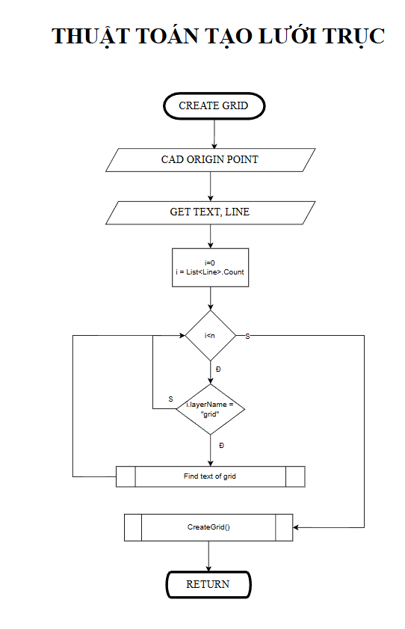
      - Khởi tạo và nhận dữ liệu đầu vào (Input)
- CREATE GRID: Kích hoạt hàm con xử lý tạo lưới trục trong chương trình.
- CAD ORIGIN POINT: Nhận tham số điểm gốc tọa độ của file CAD. Điểm gốc này đóng vai trò thiết lập hệ tọa độ quy chiếu ban đầu, đảm bảo khoảng cách dịch chuyển (offset) của hệ lưới trong Tekla trùng khớp hoàn toàn với bản vẽ gốc.
- GET TEXT, LINE: Thu thập toàn bộ danh sách các thực thể dạng chữ (ReferenceModelObject kiểu Text) và đường thẳng (kiểu Line) có trong mô hình tham chiếu CAD.
      - Thiết lập vòng lặp toán học
- Khởi tạo biến đếm: Chương trình thiết lập biến chỉ số i = 0 và xác định giới hạn vòng lặp n = List<Line>.Count (tổng số lượng đường thẳng quét được từ file CAD).
- Điều kiện lặp (i < n): Thuật toán kiểm tra điều kiện để duyệt qua từng đường thẳng:
- Nếu Sai (S): Có nghĩa đã duyệt qua toàn bộ danh sách đường thẳng. Thuật toán sẽ thoát khỏi vòng lặp và nhảy thẳng tới khối lệnh CreateGrid() để khởi tạo lưới.
- Nếu Đúng (Đ): Tiếp tục đi vào khối kiểm tra điều kiện lọc tiếp theo bên trong vòng lặp.
      - Lọc dữ liệu theo thuộc tính lớp (Layer)
- Điều kiện l.layerName == "grid": Tại đây, thuật toán kiểm tra xem đối tượng đường thẳng thứ i có thuộc về Layer tên là "grid" (hoặc tên Layer chứa lưới trục được quy định sẵn) hay không.
- Nếu Sai (S): Đường thẳng đang xét không phải là lưới trục. Bỏ qua đối tượng này, tăng biến đếm i và quay trở lại kiểm tra điều kiện vòng lặp.
- Nếu Đúng (Đ): Đường thẳng này chính là một cấu phần của lưới định vị. Thuật toán chuyển sang hàm con chuyên biệt Find text of grid.
      - Xử lý tìm nhãn trục (Find text of grid)
- Hàm con Find text of grid: Khi xác định được một đường thẳng thuộc lớp lưới, thuật toán sẽ tính toán và quét các đối tượng Text nằm trong vùng lân cận (khoảng bao đầu trục) để tìm ra ký tự tên trục tương ứng (ví dụ: Trục A, B, C hoặc Trục 1, 2, 3).
- Sau khi tìm và gán nhãn thành công cho đường thẳng đó, thuật toán quay trở lại vòng lặp chính để tiếp tục xét phần tử kế tiếp.
      - Khởi tạo thực thể lưới trong Tekla và Kết thúc (Output)
- CreateGrid(): Sau khi vòng lặp kết thúc (đã phân tích xong toàn bộ dữ liệu hình học và nhãn), chương trình tổng hợp toàn bộ các chuỗi khoảng cách X, Y, Z cùng chuỗi ký tự nhãn (Labels). Thuật toán sử dụng lớp Grid của Tekla Open API, gán các thuộc tính này vào và gọi phương thức Insert() để dựng hệ lưới vật lý hoàn chỉnh trên mô hình 3D.
- RETURN: Trả về kết quả thực thi thành công và đóng hàm con, chuyển tiếp sang các bước tiếp theo trong lưu đồ tổng thể.
    - THUẬT TOÁN TẠO CẤU KIỆN:
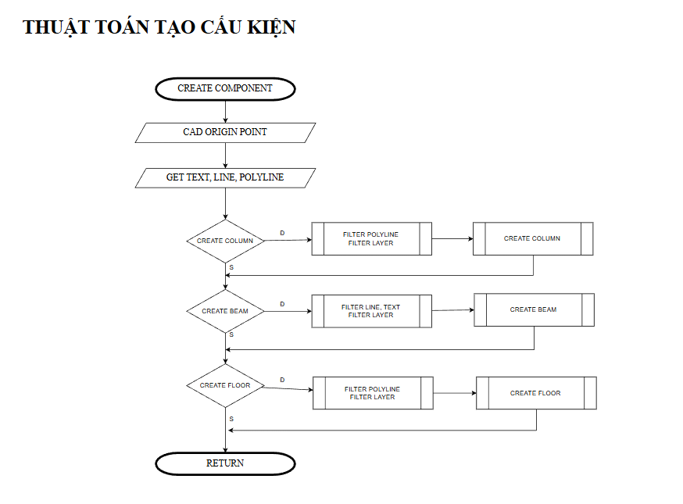
      - Khởi tạo và Thu thập dữ liệu nền tảng (Input)
- CREATE COMPONENT: Kích hoạt hàm xử lý dựng cấu kiện tự động.
- CAD ORIGIN POINT: Nhận điểm gốc tọa độ của bản vẽ CAD để đồng bộ hóa không gian thiết kế với mô hình Tekla Structures
- GET TEXT, LINE, POLYLINE: Thực hiện quét toàn bộ đối tượng tham chiếu hình học (ReferenceModelObject) từ file CAD, lưu trữ tập hợp các thực thể bao gồm Text (nhãn tiết diện/cao độ), Line (đường thẳng dầm) và Polyline (đường bao cột/sàn).
      - Nhận diện và Khởi tạo Cột (CREATE COLUMN)
- Thuật toán kiểm tra điều kiện lệnh yêu cầu dựng cấu kiện Cột:
- Nếu Đúng (Đ): * Chương trình gọi hàm con Filter Polyline / Filter Layer để bóc tách các đường cong khép kín (Polyline) thuộc Layer quản lý cấu kiện Cột, qua đó tính toán ra tâm cột và kích thước tiết diện hình học.
- Tiếp tục chuyển sang khối Create Column: Ứng dụng gọi lớp Column trong Tekla Open API, truyền các tham số về tọa độ điểm đặt, cao độ đáy/đỉnh, loại vật liệu và thuộc tính tiết diện (Profile), sau đó thực thi lệnh Insert() để dựng cột 3D.
- Nếu Sai (S) hoặc Sau khi tạo cột xong: Thuật toán tự động chuyển tiếp xuống nhánh kiểm tra cấu kiện Dầm.
      - Nhận diện và Khởi tạo Dầm (CREATE BEAM)
- Thuật toán kiểm tra điều kiện lệnh yêu cầu dựng cấu kiện Dầm:
- Nếu Đúng (Đ): * Chương trình gọi hàm con Filter Line, Text / Filter Layer. Tại đây, hệ thống lọc các đoạn thẳng (Line) định vị tim dầm thuộc Layer dầm, đồng thời quét các chuỗi Text ký hiệu (ví dụ: D1, D2, 200x500) nằm lân cận để lấy thông tin kích thước hình học.
- Tiếp tục chuyển sang khối Create Beam: Ứng dụng gọi lớp Beam trong Tekla Open API, gán tọa độ điểm đầu (Start Point), điểm cuối (End Point) và thuộc tính tiết diện tương ứng, sau đó gọi phương thức Insert() để khởi tạo dầm vật lý.
- Nếu Sai (S) hoặc Sau khi tạo dầm xong: Thuật toán tự động chuyển tiếp xuống nhánh kiểm tra cấu kiện Sàn.
      - Nhận diện và Khởi tạo Sàn (CREATE FLOOR)
- Thuật toán kiểm tra điều kiện lệnh yêu cầu dựng cấu kiện Sàn:
- Nếu Đúng (Đ):
- Chương trình gọi hàm con Filter Polyline / Filter Layer để lọc ra các đường bao biên dạng sàn (Polyline khép kín) thuộc Layer chuyên biệt dành cho bản sàn.
- Tiếp tục chuyển sang khối Create Floor: Do Tekla quản lý tấm sàn dạng đa giác, ứng dụng sẽ gọi lớp ContourPlate (hoặc Slab) trong Tekla Open API. Các đỉnh của Polyline được chuyển đổi thành danh sách các điểm ContourPoint, thiết lập chiều dày tấm sàn và gọi phương thức Insert() để hoàn thành bề mặt sàn.
- Nếu Sai (S) hoặc Sau khi tạo sàn xong: Thuật toán chuyển đến bước kết thúc.
      - Kết thúc (Output)
- RETURN: Sau khi đi qua toàn bộ các nhánh kiểm tra và khởi tạo, chương trình kết thúc phiên làm việc của hàm con, trả kết quả về cho lưu trình tổng thể và tiến hành cập nhật hiển thị (Model.CommitChanges()) trên màn hình làm việc 3D của Tekla Structures.
  - NGÔN NGỮ LẬP TRÌNH
    - GIỚI THIỆU NGÔN NGỮ LẬP TRÌNH C#
C# (C-Sharp) là một ngôn ngữ lập trình hiện đại, hướng đối tượng mạnh mẽ, được phát triển bởi Microsoft vào năm 2000 dựa trên nền tảng .NET Framework. C# được thiết kế nhằm kết hợp sức mạnh máy tính của C++ với sự dễ dàng và trực quan của Visual Basic.
Trong phạm vi đề tài "Tự động hóa mô hình hóa từ bản vẽ CAD sang Tekla Structures", C# được lựa chọn làm ngôn ngữ cốt lõi để phát triển công cụ (Add-on/Plugin). Đây là ngôn ngữ trung gian đóng vai trò biên dịch thuật toán phân tích hình học thành các tập lệnh tương tác trực tiếp với cơ sở dữ liệu của phần mềm Tekla.
      - Ưu điểm của C# trong phát triển giải pháp BIM
- Sự tương thích tuyệt đối với Tekla Open API: Thư viện lập trình ứng dụng của Tekla Structures (Tekla.Structures.dll, Tekla.Structures.Model.dll) được xây dựng hoàn toàn trên nền tảng mã nguồn .NET. Do đó, sử dụng C# giúp tối ưu hóa hiệu năng, giảm thiểu độ trễ khi truyền tải dữ liệu lớn và hạn chế tối đa các lỗi xung đột bộ nhớ hệ thống.
- Hỗ trợ mạnh mẽ Windows Presentation Foundation (WPF): C# kết hợp với WPF cho phép xây dựng giao diện người dùng (UI) trực quan, hiện đại và chuyên nghiệp. Khả năng tách biệt giữa logic xử lý (C#) và giao diện hiển thị (XAML) giúp mã nguồn được module hóa rõ ràng.
- Quản lý bộ nhớ tự động (Garbage Collection): Khác với C++, C# sở hữu cơ chế thu gom rác tự động, giúp giải phóng các đối tượng hình học tạm thời không còn sử dụng, ngăn ngừa hiện tượng tràn bộ nhớ (Memory Leak) khi ứng dụng phải xử lý hàng ngàn cấu kiện CAD cùng lúc
- Cộng đồng và tài liệu phong phú: Được chống lưng bởi Microsoft và cộng đồng kỹ sư xây dựng lớn, các thư viện hỗ trợ xử lý file, toán học vector không gian trên C# rất đa dạng và tính ổn định cao.
      - Nhược điểm
- Phụ thuộc vào môi trường runtime: Ứng dụng yêu cầu máy tính đích phải cài đặt sẵn phiên bản .NET Framework hoặc .NET Core tương thích thì mới có thể vận hành.
- Kích thước file thực thi lớn: Do phải bao gói và liên kết nhiều thư viện hệ thống, dung lượng của các phần mềm viết bằng C# thường lớn hơn so với các ngôn ngữ biên dịch trực tiếp sang mã máy như C hay C++.
      - LÝ DO LỰA CHỌN C# ĐỂ THỂ HIỆN THUẬT TOÁN
- Việc lựa chọn C# thay vì các ngôn ngữ khác (như Python hay C++) để hiện thực hóa thuật toán trong đề tài này xuất phát từ các lý do thực tiễn sau:
- Tính đồng bộ cấu trúc với nhà sản xuất: Nhà phát triển Tekla Structures (Trimble) cung cấp bộ tài liệu hướng dẫn và các hàm mẫu (SDK) chủ yếu bằng ngôn ngữ C#. Sử dụng C# giúp tận dụng tối đa sức mạnh của bộ API gốc mà không cần qua các lớp bọc (Wrapper) trung gian.
- Tối ưu tốc độ xử lý không gian: Thuật toán tạo lưới trục và cấu kiện yêu cầu duyệt qua hàng vạn đối tượng hình học sơ cấp (Line, Text, Polyline) từ mô hình tham chiếu. C# cung cấp cấu trúc dữ liệu mạnh (Generic Collections) kết hợp với các biểu thức LINQ (Language Integrated Query) giúp tốc độ tìm kiếm, lọc Layer và tính toán ma trận tọa độ diễn ra gần như ngay lập tức.
- Áp dụng hoàn hảo mô hình thiết kế MVVM: Mô hình MVVM (Model - View - ViewModel) kết hợp chặt chẽ với C# WPF giúp tách biệt luồng dữ liệu cấu kiện (Model), thuật toán phân tích hình học (ViewModel) và cửa sổ tương tác điều khiển của kỹ sư (View). Điều này giúp công cụ hoạt động ổn định và dễ dàng bảo trì, nâng cấp mở rộng tính năng về sau.
    - LẬP TRÌNH HƯỚNG ĐỐI TƯỢNG (OOP) TRONG ỨNG DỤNG
- Lập trình hướng đối tượng (Object-Oriented Programming - OOP) là phương pháp luận cốt lõi được áp dụng xuyên suốt trong mã nguồn của đề tài. Do mô hình BIM (Building Information Modeling) bản chất là sự quản lý các "đối tượng" thông minh trong thế giới thực (Cột, Dầm, Sàn, Lưới trục), tư duy OOP là công cụ hoàn hảo nhất để số hóa các cấu kiện này vào trong code.
- Thuật toán dựng cấu kiện tự động của đề tài được hiện thực hóa dựa trên 4 tính chất nền tảng của OOP:
      - Tính đóng gói (Encapsulation)
- Tính đóng gói cho phép che giấu các thông tin xử lý nội bộ của cấu kiện và chỉ lộ ra các phương thức tương tác bên ngoài.
- Áp dụng: Đề tài xây dựng các lớp đối tượng riêng biệt (ví dụ: CadLineProcessor, GridCreator). Toàn bộ các phép tính toán ma trận phức tạp, lọc chuỗi ký tự đều được khai báo dưới dạng các hàm nội bộ (private). Chương trình chính chỉ cần gọi hàm public như CreateGrid() hay CreateColumn() mà không cần quan tâm đến logic tính toán chi tiết bên trong.
      - Tính kế thừa (Inheritance)
- Tính kế thừa cho phép các lớp đối tượng con tái sử dụng các thuộc tính và phương thức từ một lớp cha chung, tránh việc lặp lại mã nguồn.
- Áp dụng: Trong Tekla Open API, tất cả các cấu kiện như Beam, Column, ContourPlate đều được kế thừa từ lớp cha chung là Part, và xa hơn là ModelObject. Do đó, chúng đều sở hữu chung các đặc tính như mã định danh duy nhất (Identifier), thuộc tính vị trí (Position), và phương thức khởi tạo vật lý (Insert()).
      - Tính đa hình (Polymorphism)
- Tính đa hình cho phép một phương thức hoặc một đối tượng có thể thực thi theo nhiều cách khác nhau tùy thuộc vào ngữ cảnh cụ thể.
- Áp dụng: Khi chương trình thực hiện duyệt danh sách các cấu kiện cần tạo, thuật toán chỉ cần gọi chung phương thức khởi tạo trên một tập hợp đối tượng. Tuy nhiên, nếu đối tượng đó là Column, nó sẽ thực thi việc lấy tâm và tiết diện; nếu đối tượng là Beam, nó sẽ lấy điểm đầu - điểm cuối; còn nếu là ContourPlate, nó sẽ tự động chuyển đổi các đỉnh đa giác thành chuỗi ContourPoint.
      - Tính trừu tượng (Abstraction)
- Tính trừu tượng giúp tập trung vào những đặc điểm cốt lõi của đối tượng phù hợp với bài toán, loại bỏ các chi tiết không cần thiết.
- Áp dụng: Bản vẽ CAD thực tế chứa rất nhiều thông tin dư thừa (màu sắc nét vẽ, kiểu đường nét, thông tin block...). Thuật toán đã trừu tượng hóa các thực thể này về dạng các thuộc tính hình học cơ bản phục vụ cho việc dựng mô hình như: Tọa độ X, Y, Z, tên Layer, và giá trị ký tự (Text String) để phục vụ cho việc gán tiết diện.
  - PHÂN TÍCH VÀ ĐÁNH GIÁ CHƯƠNG TRÌNH
Sau quá trình nghiên cứu lý thuyết, cấu trúc dữ liệu bản vẽ và thử nghiệm hệ thống Tekla Open API, chương trình "Tự động hóa mô hình hóa cấu kiện từ bản vẽ CAD sang Tekla Structures" đã được xây dựng hoàn chỉnh dưới dạng một công cụ bổ trợ (Add-on/Plugin). Dưới đây là các phân tích, đánh giá khách quan về tính năng, ưu điểm và những mặt hạn chế còn tồn tại của chương trình trong giai đoạn hiện tại.
    - PHÂN TÍCH TÍNH NĂNG VÀ CƠ CHẾ HOẠT ĐỘNG
Chương trình tập trung giải quyết bài toán cốt lõi: Đọc - Lọc - Dựng hình tự động. Quy trình hoạt động của công cụ dựa trên sự tương tác trực tiếp giữa dữ liệu hình học sơ cấp và các lớp đối tượng của Tekla Open API thông qua môi trường lập trình C#.
- Tính năng nhận diện hệ lưới: Chương trình quét và phân tích thuộc tính lớp (Layer) chỉ định của hệ lưới CAD, tự động bóc tách các đường thẳng (Line) và chữ (Text) bao đầu trục để chuyển đổi thành đối tượng Grid vật lý trong Tekla.
- Tính năng dựng cấu kiện Cột: Nhận diện các đường bao Polyline khép kín, tính toán ra tâm cấu kiện và gán lớp thuộc tính Column với các thông số cao độ tương ứng.
- Tính năng dựng cấu kiện Dầm: Nhận diện đường tim dầm (Line) và định vị không gian dựa trên tọa độ điểm đầu và điểm cuối để khởi tạo lớp Beam.
- Tính năng dựng cấu kiện Sàn: Chuyển đổi các đỉnh của đường bao Polyline thành chuỗi các điểm ContourPoint, từ đó sử dụng lớp ContourPlate để phủ bề mặt sàn đa giác với chiều dày định sẵn.
    - ĐÁNH GIÁ ƯU ĐIỂM CỦA CHƯƠNG TRÌNH
Mặc dù phát triển trong phạm vi nghiên cứu đề tài, công cụ đã đạt được những kết quả thực tiễn đáng ghi nhận:
- Tối ưu hóa tốc độ mô hình hóa: Thay vì phải dựng thủ công từng lưới trục, dầm, cột, sàn bằng các công cụ mặc định của Tekla, chương trình giúp kỹ sư giảm bớt hơn 70% các thao tác lặp đi lặp lại. Việc dựng hàng loạt cấu kiện chỉ bằng các thao tác quét lọc giúp tiết kiệm đáng kể thời gian ở giai đoạn chuẩn bị mô hình.
- Đảm bảo tính chính xác về mặt tọa độ: Do dữ liệu được tính toán bằng thuật toán ma trận tọa độ không gian từ file CAD gốc, các cấu kiện được dựng lên luôn đảm bảo vị trí tuyệt đối, loại bỏ hoàn toàn các sai sót chủ quan do con người thực hiện (như bắt lệch điểm, nhập sai cao độ).
- Giao diện trực quan, dễ tiếp cận: Ứng dụng tận dụng sức mạnh của WPF (MVVM) để tối giản hóa quy trình làm việc. Người dùng chỉ cần thiết lập tên Layer tương ứng với cấu kiện trên bản vẽ CAD mà không cần can thiệp hay am hiểu sâu về mã code hệ thống.
- Làm chủ công nghệ API: Đề tài chứng minh khả năng can thiệp, làm chủ và mở rộng cơ sở dữ liệu của phần mềm Tekla Structures thông qua Tekla Open API, không còn phụ thuộc hoàn toàn vào các tính năng sẵn có của nhà sản xuất Trimble.
    - NHỮNG HẠN CHẾ VÀ ĐẶC ĐIỂM SƠ KHAI CỦA CHƯƠNG TRÌNH
Bên cạnh các ưu điểm kể trên, do giới hạn về mặt thời gian nghiên cứu và độ phức tạp của dữ liệu hình học, chương trình hiện tại vẫn đang ở giai đoạn sơ khai và bộc lộ một số hạn chế cần được cải thiện:
- Tính đa dạng của cấu kiện còn thấp
- Chương trình hiện mới chỉ dừng lại ở việc hỗ trợ tạo các cấu kiện Bê tông cốt thép đơn giản (Concrete Beam, Concrete Column, Contour Plate/Slab) có tiết diện hình học chuẩn (vuông, chữ nhật).
- Hệ thống chưa mở rộng cho các cấu kiện kết cấu thép phức tạp đòi hỏi các tiết diện định hình đặc biệt (thép hình chữ I, H, L, C...) hoặc các cấu kiện có biên dạng thay đổi (dầm thay đổi tiết diện, cột vát).
- Chưa hỗ trợ tạo chi tiết và liên kết (Components/Connections)
- Mô hình BIM chất lượng cao trong Tekla đòi hỏi tính chi tiết rất lớn. Tuy nhiên, công cụ hiện tại chỉ giải quyết được bài toán dựng "phần thô" (khung xương của mô hình).
- Chương trình chưa tích hợp thuật toán để tự động gọi các System Component hay Custom Component nhằm tạo ra các chi tiết đặt sẵn (Embedment), liên kết bu-lông, bản mã hoặc các chi tiết thép nối, thép đai bên trong cấu kiện bê tông đúc sẵn.
- Độ phụ thuộc cao vào chất lượng bản vẽ CAD đầu vào
- Thuật toán của chương trình dựa trên giả định bản vẽ CAD đã được chuẩn hóa (các cấu kiện nằm đúng Layer quy định, nét vẽ sạch, Polyline cột/sàn phải là đường khép kín hoàn toàn).
- Trong trường hợp bản vẽ CAD từ thực tế thiết kế gặp lỗi (nét vẽ chồng chéo, Layer lộn xộn, đường bao bị hở), bộ lọc của chương trình sẽ dễ nhận diện sai hoặc bỏ sót cấu kiện trong quá trình dựng hình.
  - HƯỚNG PHÁT TRIỂN CỦA ĐỀ TÀI
Để phát triển chương trình từ một công cụ bổ trợ sơ khai thành một giải pháp tự động hóa toàn diện, có khả năng áp dụng vào các dự án quy mô lớn và thực tế sản xuất tại doanh nghiệp, đề tài định hướng mở rộng nghiên cứu theo 4 giai đoạn chiến lược sau:
    - Nâng cấp bộ lọc thông minh và tối ưu hóa xử lý dữ liệu hình học đầu vào
Hiện tại, chương trình phụ thuộc hoàn toàn vào tính "sạch" và chuẩn hóa Layer của file CAD. Hướng phát triển tới sẽ tập trung vào việc giảm thiểu sự phụ thuộc này:
Thuật toán nhận diện biên dạng tự động (Boundary Detection): Phát triển thuật toán tự động tính toán toán học không gian để tìm ra các vùng khép kín (Closed Loops) từ các đoạn thẳng rời rạc. Điều này giúp chương trình vẫn nhận diện đúng sàn, cột ngay cả khi bản vẽ CAD chỉ dùng nét Line thông thường thay vì Polyline khép kín.
Áp dụng nhận diện mẫu (Pattern Recognition): Tích hợp khả năng quét và phân tích các ký hiệu ký tự bản vẽ phức tạp hơn (ví dụ: các ký hiệu mặt cắt, ký hiệu cao độ dạng block ký hiệu đặc biệt trong CAD) để tự động trích xuất thuộc tính mà không cần người dùng cấu hình thủ công.
    - Mở rộng thư viện đối tượng sang mảng Bê tông đúc sẵn (Precast/PPVC)
Đối với mảng bê tông, xu hướng xây dựng hiện đại dịch chuyển mạnh mẽ sang cấu kiện đúc sẵn. Chương trình sẽ được nâng cấp để chuyển đổi từ việc tạo các Part thô sang tạo các cấu kiện lắp ghép phức tạp:
Tự động gọi Custom Component: Thay vì chỉ dựng dầm, cột vuông cơ bản, thuật toán sẽ dựa vào ký hiệu bản vẽ để gọi các Custom Component đã được định nghĩa sẵn trong thư viện Tekla (ví dụ: các module phòng PPVC, cấu kiện tường chịu lực đúc sẵn có khoét lỗ cửa, móng cốc có vát cạnh).
Tham số hóa đối tượng (Parametric Mapping): Phát triển tính năng map (ánh xạ) trực tiếp các biến số hình học từ CAD vào bảng Variables của Custom Component trong Tekla, giúp cấu kiện tự động co giãn theo đúng kích thước thực tế trên bản vẽ 2D.
    - Tự động hóa tích hợp chi tiết đặt sẵn (Embedment) và liên kết (Connections)
Một mô hình Tekla hoàn chỉnh không thể thiếu các chi tiết liên kết. Đây sẽ là bước nhảy vọt về tính năng của công cụ:
Tự động chèn liên kết giữa các cấu kiện: Sau khi các Part (Dầm, Cột, Sàn) được tạo ra, chương trình sẽ chạy thuật toán kiểm tra va chạm và giao cắt không gian (Clash & Intersection Detection). Nếu phát hiện điểm giao giữa Dầm và Cột, hệ thống sẽ tự động gọi System Component của Tekla để chèn liên kết bản mã, bu-lông hoặc mối nối bê tông tương ứng.
Định vị và chèn chi tiết đặt sẵn (Embedment/Cast-in plate): Dựa vào các Layer CAD chứa vị trí định vị các chi tiết cơ điện hoặc ống luồn dây (Corrugated pipe), chương trình sẽ tự động chèn các cấu kiện phụ này vào đúng vị trí tọa độ trong khối bê tông đúc sẵn.
    - Tích hợp giải pháp rải cốt thép tự động (Auto Rebar Detailing)
Mô hình hóa cốt thép là một trong những tác vụ tốn thời gian nhất trong Tekla. Hướng phát triển này sẽ giúp oàn thiện hoàn toàn mô hình BIM 3D:
Phân tích ghi chú CAD để rải thép: Phát triển module đọc dữ liệu từ bảng thống kê cốt thép hoặc ghi chú dạng văn bản trên CAD (ví dụ: 4Ø20, Ø8@150) để lấy thông tin về đường kính, khoảng cách đai và số lượng thanh.
Gọi API cốt thép (Rebar API): Sử dụng các lớp đối tượng như SingleRebar, RebarGroup hoặc RebarMesh trong Tekla Open API để tự động luồn thép chủ, thép đai và uốn móc neo vào bên trong các cấu kiện dầm, cột, sàn đã được dựng ở bước trước.
    - Đa dạng hóa nguồn dữ liệu đầu vào và chuyển đổi sang nền tảng đám mây
Hỗ trợ đa định dạng: Ngoài file CAD (DWG/DXF), công cụ sẽ được mở rộng để đọc và phân tích cấu trúc dữ liệu từ các định dạng trung gian khác như PDF vector, file Excel chứa bảng tọa độ/tiết diện, hoặc file XML.
Phát triển giao diện chạy trên nền tảng đám mây: Nghiên cứu chuyển đổi hoặc kết nối công cụ với nền tảng Trimble Connect API để kỹ sư có thể đẩy dữ liệu CAD và thực hiện lệnh dựng mô hình tự động trực tiếp thông qua môi trường web/đám mây, tăng tính kết nối giữa văn phòng thiết kế và nhà máy sản xuất precast.
  - TÀI LIỆU THAM KHẢO
- Bộ Xây dựng. (2021). Quyết định số 348/QĐ-BXD về việc Ban hành Hướng dẫn chung áp dụng Mô hình thông tin công trình (BIM). Hà Nội.
- Nguyễn Văn Hiệp. (2020). Ứng dụng giải pháp bê tông đúc sẵn (Precast Concrete) và PPVC trong công trình nhà ở cao tầng tại Việt Nam. Tạp chí Khoa học Công nghệ Xây dựng.
- Viện Kiến trúc Quốc gia. (2023). Ứng dụng công nghệ BIM trong thiết kế bản vẽ thi công và chế tạo cấu kiện đúc sẵn. NXB Xây dựng.
- Albahari, J., & Albahari, B. (2022). C# 10 in a Nutshell: The Definitive Reference. O'Reilly Media.
- Microsoft Corporation. (2024). NET Framework and WPF Documentation. Retrieved from https://learn.microsoft.com/en-us/dotnet/
- Troelsen, A., & Japikse, P. (2021). Pro C# 9 with .NET 5: Foundational Principles and Practices in Programming. Apress.
- Trimble Inc. (2025). Tekla Open API Reference Guide (Version 2025). Retrieved from Tekla Developer Center: https://developer.tekla.com/

